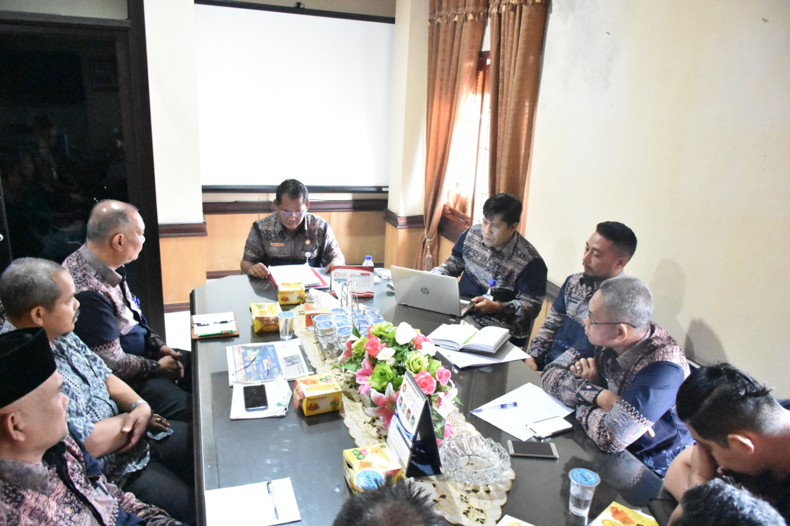
Rapat Evaluasi PPLP pertriwulan yang lansung pimpin oleh Kepala Dinas Kepala Dinas kepemudaan dan Olahraga Provinsi Jambi, Drs. H. Wahyuddin, M. Pd didampigi Kepala Bidang Pemuda Ahmad Thaulon, Sh, MH. turut hadir Kepala Bidang Sarana Prasarana A. Wahyuddin, M. Pd, Kasi Pembudayaan Olahraga H. Baharuddin, SE, MM, Kasi Peningkatan Prestasi Olahraga Ronaldi, SE, MM, Kasi Kemitraan M, Yudistira, dan Para Pelatih dan Asisten Pelatih serta tim kesehatan dan tim gizi PPLP Provinsi Jambi, Rapat Evaluasi ini dilakukan untuk mengetahui apa saja kekurangan dan masalah yang ada di dalam masa pelatihan atlit-altit Pusat Latihan dan Pendidikan Pelajar (PPLP) Provinsi Jambi
Perintah Provinsi Jambi melalui Dinas Kepemudaan dan Olahraga terus berupaya meningkatkan prestasi daerah di bidang Olahraga, salah satunya dengan mengoptimalkan pembinaan bibit atlet melalui Pusat Pendidikan dan Latihan Pelajar (PPLP). Namun karena terbatas dana, saat ini PPLP Dinas Kepemudaan dan Olahraga Provinsi Jambi baru mampu membina 85 atlet dari 11 Cabor yang dibiayai APBD dan APBN.
Cabang Olahraga yang dibiayai APBD tersebut adalah ANGKAT BESI, SENAM ARTISTIK, SENAM RITMIK, JUDO, TINJU, KARATE, PENCAK SILAT dan TENIS. Sementara untuk Cabor yang PPLPnya dibiayai APBN adalah dayung, gulat dan panahan. Sementara untuk Cabor yang PPLPnya dibiayai APBN adalah DAYUNG, GULAT dan PANAHAN.
Untuk menciftakan atlit yang berprestasi pihak Dinas Kepemudaan dan Olahraga Provinsi Jambi selalu memberikan yang terbaik dari tempat tinggal, tempat latihan, makanan, sekolah, melalui Pusat Latihan dan Pendidikan Pelajar (PPLP) tempat tersebut menjadi tempat pendidikan olahraga untuk mencetak atlet-atlet muda bertalenta dan mencari atlet berpotensi yang nantinya bisa bersaing di level internasional serta bukan sekadar mendidik fisik melainkan juga mendidik mental seperti penguatan kerjasama dan menghormati pelatih, bahkan menghormati lawan.
Belum lama ini dua atlet dayung dari Pusat Pendidikan Latihan Pelajar (PPLP) asal Jambi binaan Dinas Kepemudaan dan Olahraga Provinsi Jambi berhasil meraih juara dalam Asean Championship di Pattaya, Thailand PPLP dan PPLP Jambi berhasil meraih Juara Umum Pada Kejuaraan Nasional antar PPLP dan SKO tahun 2019 di Danau Sipin, Kota Jambi. PPLP Provinsi Jambi, berhasil maraih medali terbanyak dengan total 6 medali, yaitu 4 medali emas, 1 perak, dan 1 perunggu.

